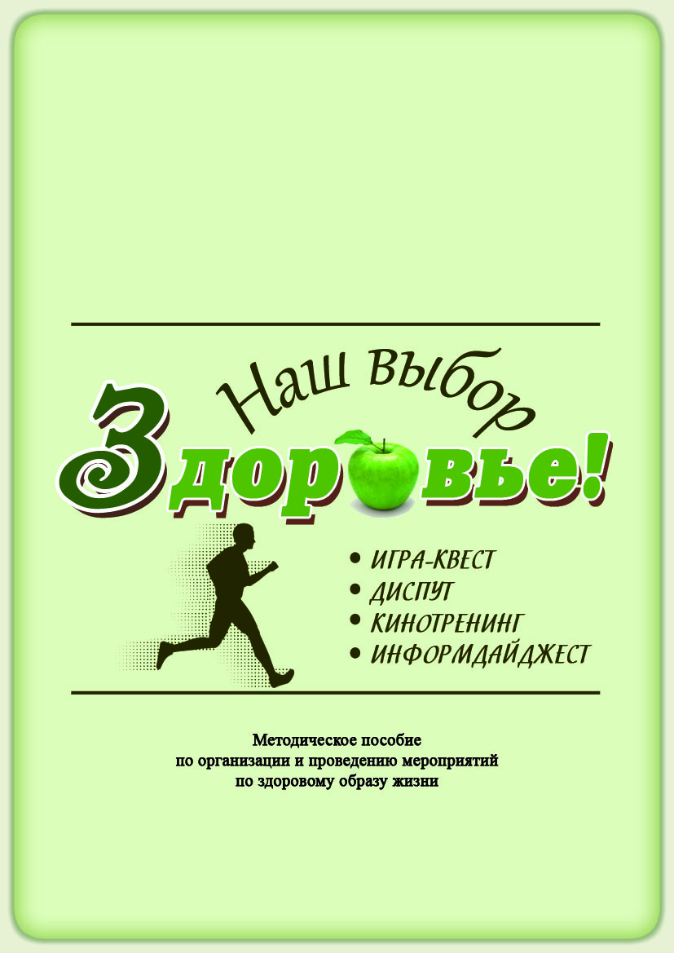


Министерство искусства и культурной политики
Ульяновской области


ОГБУК «Ульяновская областная библиотека
для детей и юношества имени С.Т. Аксакова»

Ульяновск
2014

Министерство искусства и культурной политики
Ульяновской области

ОГБУК «Ульяновская областная библиотека
для детей и юношества имени С.Т. Аксакова»

Наш выбор – здоровье!

Методическое пособие
по организации и проведению мероприятий
по здоровому образу жизни

Ульяновск
2014

Наш выбор – здоровье! Методическое пособие по организации и проведению мероприятий по здоровому образу жизни / составитель Л. В. Бахвалова ; сост. информ-дайджеста для подростков и юношества Н. Н. Легченкова ; Ульяновская областная библиотека для детей и юношества имени С. Т. Аксакова. – Ульяновск, 2014. – 48 с.

ПРЕДИСЛОВИЕ
Здоровый образ жизни – эта тема всегда актуальна и никогда не потеряет своей значимости. В любой библиотеке ей уделяется особое внимание, ведь популяризация занятия спортом, необходимости полноценного и сбалансированного питания, а также предотвращение и отказ от вредных привычек – приоритетные направления деятельности не только в образовательных и культурных учреждениях страны, но и государства в целом.
Методическое пособие включает в себя комплекс мероприятий по здоровому образу жизни для детей и подростков, а также информдайджест о вреде алкоголя для подростков и юношества и список сценариев по здоровому образу жизни.
Младшие школьники с удовольствием примут участие в играх и эстафетах, которые без труда можно организовать в любой библиотеке, а их подготовка не потребует профессиональной подготовки и дорогостоящего спортивного инвентаря. Для подростков будет интересен диспут о вреде алкоголя, а также спортивно-познавательная игра-квест.
Для читателей постарше предложен кинотренинг по профилактике наркозависимости и СПИДа с использованием учебного фильма «Дневник Насти».
Все видео- и аудиоматериалы, используемые в мероприятиях, представлены в электронном варианте пособия.

Наш выбор – здоровье!
Мероприятия по здоровому образу жизни

ОТ СОСТАВИТЕЛЯ
Здоровье является залогом полноценной и счастливой жизни, способствует реализации задуманных планов, решению различных задач, наконец, личному счастью. Только здоровый человек может быть успешен и уверен в своём будущем, в нашем динамичном и информационно насыщенном современном мире.
Одна из задач деятельности библиотеки – формирование у детей и подростков бережного отношения к здоровью, воспитание соответствующих навыков и привычек.
Комплекс мероприятий по здоровому образу жизни, представленных в пособии, разнообразен по тематике и целевой аудитории:
- Игра-квест для учащихся 5-6 классов «Быть здоровым – очень просто, надо только захотеть».
- Диспут о вреде алкоголизма для учащихся 7-9 классов «Твой ответ алкоголизму».
3. Кинотренинг по фильму антинаркотической тематики «Дневник Насти» для старшеклассников и учащихся колледжей и техникумов.

Быть здоровым – очень просто,
надо только захотеть
Игра-квест для учащихся 5-6 классов

В библиотеке, наряду с традиционными формами просветительской деятельности, используются новые интерактивные формы работы с пользователями. Одним из эффективных способов формирования навыков работы с информационными ресурсами является проведение командной игры-квеста.
Квест (от англ. quest – поиск) – это командная игра-соревнова-
ние, в которой игроки должны пройти по запланированному маршруту, стремясь выполнить спортивное или интеллектуальное задание.
Основные правила квеста:
- наличие определённого сюжета;
- наличие задания;
- наличие цели, к которой нужно прийти, преодолев все препятствия.

В рамках игры участники решают логические задачи, ведут поиск необходимой информации, учатся работать с информационными ресурсами, находить полезную информацию и применять её.
Цель игры – пропаганда здорового образа жизни.
Оснащение:
- книжно-иллюстративная выставка «Спорт в литературе» (см. Литература к разделу «Быть здоровым – очень просто, надо только захотеть»);
- 10 звёздочек с именами спортсменов (см. Первая площадка);
- 2 клюшки;
- кегли;
- 2 повязки на глаза;
- 2 воздушных шара;
- небольшие пластмассовые шарики;
- 2 шляпы;
- лента с привязанными на её концах двумя палочками;
- 2 мяча;
- разрезанные на буквы слова «Смелость» и «Уважение»;
- 2 разрезанных на пазлы листа с девизом здорового человека (см. Приложение № 1).

Ход мероприятия
Ведущий: Здравствуйте!

…Поклонившись, мы друг другу сказали,
Хоть были совсем незнакомы.
– Здравствуйте! –
Что особого тем мы друг другу сказали?
Просто «здравствуйте», больше ведь мы ничего не сказали.
Отчего же на капельку солнца прибавилось в мире?
Отчего же на капельку счастья прибавилось в мире?
Отчего же на капельку радостней сделалась жизнь?

Эти строки принадлежат поэту Владимиру Солоухину. Ребята, а задумывались ли вы, какой смысл имеет слово «здравствуйте»?
Участники отвечают
Ведущий: Этим словом приветствуют друг друга, справляясь о здоровье. А здоровы ли вы, дорогие друзья? Хорошее ли у вас сегодня настроение?
Участники отвечают
Ведущий: Говорят, что «хорошее настроение – половина здоровья!». Я очень рада, что у вас всё отлично! Здоровый человек красив и приятен в общении, легко преодолевает трудности, умеет по-настоящему и работать, и учиться, и отдыхать. Я приглашаю всех вас поучаствовать в квесте, посвящённом здоровому образу жизни «Быть здоровым – очень просто, надо только захотеть».
Квест – это поисковая игра. Искать мы будем девиз здорового человека. Чтобы его найти, вам придётся пройти ряд испытаний. За каждое выполненное задание команда получает часть пазла. Ваша задача – в ходе игры собрать все части пазла, а затем сложить из них девиз здорового человека.
Но для начала мы разделимся на две команды, каждая из которых должна придумать себе название.
Команды придумывает название, называют его ведущему
Ведущий: А начнём мы с разминки.
Вопросы задаются командам поочерёдно

Разминка
- Его не купишь ни за какие деньги? («Ответ: «Здоровье»).
- Что даёт человеку энергию? («Ответ: «Пища»).
- Человек курящий и принимающий алкоголь чрезвычайно восприимчив к любым инфекционным заболеваниям. О поражении какой системы организма можно говорить? («Ответ: «Об иммунной системе»).
- Тренировка организма холодом. («Ответ: «Закаливание»).
- Мельчайший организм, переносящий инфекцию. («Ответ: «Бактерия»).
- Как курение влияет на работу сердца? («Ответ: «Заставляет его учащённо биться»).
- Какие заболевания чаще всего связывают с курением? («Ответ: «Рак лёгких»).
- Какие фрукты, овощи и растения используют для лечения простуды? («Ответ: «Малина, лимон, мёд, чеснок, липа, ромашка»).
- В какое время года лучше всего начинать закаляться? («Ответ: «Летом»).
- Как называют людей, которые зимой купаются в проруби? («Ответ: «Моржи»).
- Листья каких растений используют при ушибе, царапине? («Ответ: «Подорожник, лопух»).
- Наука о чистоте тела («Ответ: «Гигиена»).
Ведущий: Ну что, ребята, размялись немного? Тогда нам пора отправляться на спортивную площадку!

Первая спортивная площадка
«Известные спортсмены»
Ведущий: Каждой команде я раздаю по 5 звёздочек, на которых написаны имена известных российских спортсменов. Вам необходимо вспомнить, в каком виде спорта эти спортсмены стали олимпийскими чемпионами.

Задание для первой команды
- Ирина Роднина. («Ответ: «Фигурное катание»)

Для справки: Ирина Роднина – советская фигуристка, трёхкратная олимпийская чемпионка, десятикратная чемпионка мира.

- Алексей Немов. («Ответ: «Гимнастика»)
Для справки: Алексей Немов – российский гимнаст.

- Вячеслав Третьяк. («Ответ: «Хоккей»)
Для справки: Вячеслав Третьяк – советский хоккеист, вратарь, тренер.

- Юрий Захаревич. («Ответ: «Тяжёлая атлетика»)
Для справки: Юрий Захаревич – советский тяжелоатлет, олимпийский чемпион, трёхкратный чемпион мира, заслуженный мастер спорта СССР.

- Юлия Липницкая. («Ответ: «Фигурное катание»)
Для справки: Юлия Липницкая – российская фигуристка, выступающая в женском одиночном катании, олимпийская чемпионка.

Задание для второй команды
- Елена Исимбаева.
(«Ответ: «Прыжки с шестом»)
Для справки: Елена Исимбаева – российская прыгунья с шестом, обладательница 28 мировых рекордов в прыжках с шестом среди женщин.

- Костантин Цзю. («Ответ: «Бокс»)
Для справки: Костантин Цзю – советский, российский боксёр, трёхкратный чемпион СССР, двукратный чемпион Европы и чемпион мира среди любителей, абсолютный чемпион мира среди профессионалов.

- Анна Курникова. («Ответ: «Теннис»)
Для справки: Анна Курникова – российская теннисистка и фотомодель, в прошлом – первая ракетка мира (единственная россиянка) в парном разряде.

- Григорий Мурыгин. («Ответ: «Лыжная гонка»)
Для справки: Григорий Мурыгин – российский лыжник и биатлонист. Паралимпийский чемпион, двукратный серебряный и двукратный бронзовый призёр Зимних паралимпийских игр в Сочи 2014 года. Заслуженный мастер спорта России.

- Станислав Донец. («Ответ: «Плавание»)

Для справки: Станислав Донец – российский пловец, двукратный чемпион мира, десятикратный чемпион Европы, житель города Димитровграда.

Ведущий подводит итоги. Команда, которая назвала
больше правильных ответов, получает часть пазла.
Если силы были равны, то часть пазла выдаётся каждой команде.

Вторая спортивная площадка
«Спорт в литературе»
Ведущий: Перед вами книги российских и зарубежных писателей. Вам необходимо зачитать из выбранной книги отрывок и угадать, каким видом спорта занимаются главные герои.
Команды зачитывают отрывки и отвечают поочерёдно.

Задание для первой команды
- Борис Алмазов «Самый красивый конь». [1], стр. 52.
(«Ответ: «Верховая езда»)
- Валерий Медведев «Флейта для чемпиона». [5], стр. 71.
(«Ответ: «Прыжки в высоту»)
- Мэри Додж «Серебряные коньки». [2], стр. 28.
(«Ответ: «Конькобежный спорт»)
- Владислав Крапивин «Трое с площади Коронад». [3], стр. 41.
(«Ответ: «Парусный спорт»)

Задание для второй команды
- Джек Лондон «Мексиканец». [4], стр. 40. («Ответ: «Бокс»)
- Мария Парр «Тоня Глиммердал». [7], стр. 15.
(«Ответ: «Горные лыжи»)
- Софья Могилевская «Восемь голубых дорожек». [6], стр. 59.
(«Ответ: «Плавание»)
- Даниэль Пеннак «Камо. Побег». [8], стр. 30.
(«Ответ: «Велосипедный спорт»)
Ведущий подводит итоги. Команда, которая назвала
больше правильных ответов, получает часть пазла.
Если силы были равны, то часть пазла выдаётся каждой команде.
Третья спортивная площадка
«Олимпийская»
Ведущий: Совсем недавно у нас в России прошли XXII Зимние Олимпийские игры и XI Зимние Паралимпийские игры. Жители всей нашей необъятной родины с замиранием сердца следили за выступлениями наших спортсменов. Радовались и ликовали, когда они ставили мировые рекорды, поддерживали, когда не всё получалось.
А как хорошо вы знакомы с историей возникновения Олимпийских игр? Начнём нашу Олимпийскую викторину!
Ведущий зачитывает вопросы
поочерёдно каждой команде
- В каком году состоялись первые в истории Олимпийские игры? («Ответ: «В 776 году до нашей эры»).
- Какая страна считается родоначальницей Олимпийских игр? («Ответ: «Древняя Греция, город Олимпия»).
- Кто, согласно мифу, был учредителем Олимпийских игр в древности? («Ответ: «Геракл»).
- Что устанавливалось на время проведения Игр? («Ответ: «Священное перемирие, т.е. нельзя было вести войну»).
- Что получал победитель Олимпийских игр Древней Греции в качестве награды? («Ответ: «Венок из ветвей священного оливкового дерева, растущего в Олимпии»).
Для справки: В честь победивших атлетов в их родных городах выпускались монеты с их изображением и воздвигались мраморные статуи.
- Древнегреческий философ и математик Пифагор, живший в VI веке до нашей эры, был к тому же олимпийским чемпионом. В каком виде спорта? Выберите верный ответ:
- в беге; 2) в кулачном бою; 3) в борьбе.
(«Ответ: «В кулачном бою»).
Для справки: Пифагор превосходно дрался на кулаках, и сегодня его бы назвали олимпийским чемпионом по боксу.
- Что символизируют Олимпийская эмблема в виде пяти скреплённых колец? («Ответ: «Объединение пяти частей света: синий – Европа, жёлтый – Азия, чёрный – Африка, красный – Америка, Зелёный – Австралия).
- Почему именно в синий, чёрный, красный, желтый и зелёный цвета окрашены олимпийские кольца? («Ответ: «На флаге любого государства есть, по крайней мере, один цвет, представленный и на олимпийских кольцах»).
- Назовите девиз Олимпийских игр. («Ответ: «Быстрее, выше, сильнее»).
- Что символизирует Олимпийский огонь? («Ответ: «Чистоту помыслов в борьбе за победу, мир и дружбу»).

Ведущий подводит итоги. Команда, которая назвала
больше правильных ответов, получает часть пазла.
Если силы были равны, то часть пазла выдаётся каждой команде.

Четвёртая спортивная площадка
«Кричалки»
Ведущий: Чья команда назовёт больше слоганов, девизов, кричалок о здоровом образе жизни, та и получит очередную часть пазла.
Например: Здоровому образу жизни – привет!
Вредным привычкам скажем НЕТ!
Участники отвечают. По количеству названных слоганов
ведущий определяет команду-победителя.

Пятая спортивная площадка
«Весёлая эстафета»
Музыкальное сопровождение эстафет
Ведущий: Итак, ребята, а теперь немного разомнёмся. Впереди вас ожидает весёлая эстафета.
Ведущий выбирает понравившиеся варианты эстафет из ниже предложенных по количеству оставшихся частей пазлов.
1 вариант
Эстафета «Хоккей с мячом»
Каждый участник ведёт хоккейной клюшкой мяч между кеглями, обегает контрольный флажок, бегом возвращается, передаёт эстафету следующему. Побеждает команда, которая быстрее и качественнее выполнит задание.
2 вариант
Эстафета «Дружба»
Удерживая лбами воздушный шарик и взявшись за руки, два участника команды бегут до флажка и обратно. У линии старта передают эстафету следующей паре. Побеждает команда, первая справившаяся с заданием.
3 вариант
Эстафета «ГОРНОЛЫЖНЫЙ СПОРТ»
Горнолыжный спорт является одним из видов паралимпийского спорта. Спортсмены с ограниченными возможностями по зрению проходят трассу вместе с лидерами, которые видят всю трассу и препятствия на ней и направляют спортсменов по рации. Давайте проверим, сможете ли вы пройти трассу, ориентируясь на подсказки вашего товарища? Каждая команда делится на пары. Одному из участников завязывают глаза, а направляющий голосом даёт ему понять, куда именно нужно наступать, чтобы не задеть кегли. На финише повязка передаётся другой паре участников. Побеждает та команда, которая справится с заданием лучше, т. е. собьёт как можно меньше кеглей.
4 вариант
Эстафета «ВЕСЁЛЫЙ БИАТЛОН»
Каждый участник по очереди бросает пластмассовый шарик в цель (в шляпу), передаёт эстафету следующему. Побеждает команда, у кого в шляпе окажется больше шариков.
5 вариант
Эстафета «ПОЛОСА ПРЕПЯТСТВИЙ С МЯЧОМ»
Команды строятся в две шеренги. Игроки, стоящие во главе шеренг, передают мяч над головой стоящим сзади них игрокам, а те, в свою очередь, – далее по цепочке до конца. Игроки, которые получили мяч последними, должны обежать каждый свою шеренгу и встать во главе своих команд, также передав мяч игрокам, стоящим позади них. Эстафета длится до тех пор, пока игроки, начавшие эстафету, вновь не окажутся во главе своих команд.
6 вариант
Эстафета «ЗАБЕГ СОРОКОНОЖЕК»
Предстоящий забег необычен тем, что в нём участвует вся команда. Обхватив впереди стоящего игрока руками за талию, участники бегут за ведущим до контрольного флажка, обегают его и возвращаются назад. Очень важно при этом не столкнуться с командой соперников и не упасть. Та команда, которая вернётся назад первой на исходную позицию, считается победительницей.
7 вариант
Эстафета «КТО БЫСТРЕЕ»
Двум игрокам выдаётся лента с привязанными на её концах двумя палочками. Участники становятся друг напротив друга и начинают накручивать ленту на свои палочки. Кто первым доберётся до середины, тот и победил.
8 вариант
Эстафета «ЦЕННОСТИ ОЛИМПИЙСКОГО ДВИЖЕНИЯ»
Чтобы составить ценности олимпийского движения, командам необходимо добежать до противоположной стороны зала, взять одну букву и вернуться обратно. Эстафета продолжается до тех пор, пока команды соберут все буквы и составят нужные слова: Смелость – первая команда, Уважение – вторая команда.

Ведущий: Дорогие друзья, вы прошли все испытания, нашли все части пазла, а теперь сложите их и узнаете девиз здорового человека.
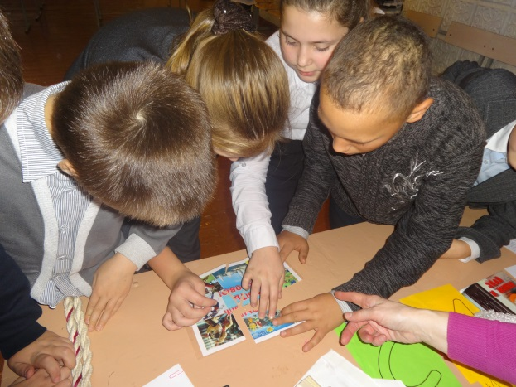
Участники собирают пазл
и дружно произносят девиз:
«ЗДОРОВЫМ БЫТЬ ЗДОРОВО!»

Ведущие: Молодцы, ребята!
Спасибо вам за участие в квесте. Будьте здоровыми, весёлыми и находчивыми. И, конечно же, любите спорт! А помогут вам в этом книги с нашей выставки.
До новых встреч!

Литература

- Алмазов, Б. А. Самый красивый конь : повесть / Б. А. Алмазов ; рис. В. Шубова. – Москва : Детская литература, 1977. – 94 с.
- Додж, М. Э. М. Серебряные коньки / Мэри Элизабет Мэйпс Додж ; пер. с англ. А. Рождественский ; худож. Т. Шулер. – Москва ; ЭНАС-КНИГА, 2012. – 176 с. : ил. – (Книга на все времена).
- Крапивин, В. П. Трое с площади Карронад : повесть / В. П. Крапивин ; рис. Е. Медведева. – Москва : Детская литература, 1982. – 255 с.
- Лондон, Д. Мексиканец : рассказы / Джек Лондон ; пер. с анг. Н. Михальской ; рис. В. Цигаля. – Москва : Детская литература, 1985. – 63 с.
- Медведев, В. В. Флейта для чемпиона : повесть и рассказы / В. В. Медведев ; рис. А. Тамбовкина. – Москва : Детская литература, 1981. – 208 с.
- Могилевская С. А. Восемь голубых дорожек : повесть / С. А. Могилевская. – Москва : ООО Издательство Астрель, 2004. – 216 с.
- Парр, М. Тоня Глиммердал / М. Парр ; пер. с норв. О. Дробот ; ил. О. Бухарова. – Москва : Самокат, 2011. – 277 с. : ил. – (Лучшая новая книжка).
- Пеннак, Даниэль. Камо. Побег : повесть / Д. Пеннак ; пер. с фр. Н. Шаховской ; худож. Н. Шаховской. – Москва : Самокат, 2003. – 118 с.

Твой ответ алкоголизму
Диспут для учащихся 7-9 классов
Алкоголизм – одна из наиболее серьёзных проблем современного человечества. Алкоголь признан самым опасным социальным наркотиком, потому что он свободно внедряется во все слои населения. Согласно статистике, каждый пятый россиянин постоянно употребляет алкоголь. Причём это касается не только крепких, но и слабоалкогольных напитков, таких как пиво. На сегодняшний день остро стоит проблема подросткового алкоголизма. С каждым годом алкоголизм всё отчётливей приобретает молодое лицо. Эффективной формой работы с подростками, направленной на профилактику алкоголизма, является диспут о вреде алкоголя.
Диспут в библиотеке – активный, заинтересованный, оживлённый разговор, порой даже спор, участники которого стремятся аргументировано обосновать свою точку зрения, разрешить затронутые вопросы. Во время диспута возможно столкновение различных, временами спорных, утверждений. Поиск истины осуществляется путём свободного обмена мнениями. Это даёт возможность каждому критически оценить свои взгляды и взгляды оппонентов.
Цель – формирование у подростков стойкого неприятия алкоголя.
Задачи:
- расширить знания подростков о разрушающем воздействии алкоголя на организм человека;
- сформировать мотивацию против алкоголя.
Оснащение:
- книжно-иллюстративная выставка «Чтобы не было беды»;
- афоризмы об алкоголизме (для оформления выставки)
(см. Приложение № 2);
- фотография медали «За пьянство» (см. Приложение № 3);
- плакат «Влияние алкоголя на организм человека» (см. Приложение № 4);
- карточки с заданиями;
- стул.

Ход мероприятия
Ведущий: Одним из самых распространённых губительных пристрастий человека считается злоупотребление алкоголем. Об опьяняющих свойствах спиртных напитков люди узнали не менее чем за 8000 лет до н. э. – с появлением керамической посуды, давшей возможность изготовления алкогольных напитков из мёда, плодовых соков и дикорастущего винограда. Вероятнее всего, виноделие возникло ещё до начала культурного земледелия. Так известный путешественник Н.Н. Миклухо-Маклай наблюдал папуасов Новой Гвинеи, не умевших ещё добывать огонь, но уже знавших приёмы изготовления хмельных напитков.
Ребята, назовите первые приходящие в голову ассоциации со словом «алкоголь».
Участники отвечают
(Примерные ответы: компания, веселье, проблемы и т.д.).
Ведущий: Назовите признаки алкогольного опьянения.
Участники отвечают
(Примерные ответы: блеск глаз, покраснение кожи,
размашистые движения, несвязная речь,
потеря ориентации, потеря сознания)
Ведущий: А теперь перечислите ассоциации со словом «алкоголик».
Участники отвечают
(Примерные ответы: болезнь, цирроз печени,
грязь, бедность, бомж)
Ведущий: Получился портрет человека, злоупотребляющего алкоголем. Какие чувства вызывают такие люди?
Участники отвечают
Ведущий: Условно выделяют три степени алкогольного опьянения: лёгкое алкогольное опьянение, опьянение средней степени и тяжёлое алкогольное опьянение.
Лёгкое алкогольное опьянение характеризуется подъёмом настроения, стремлением к общению. При этом снижается способность концентрировать внимание, нарушается восприятие времени и пространства. Что может произойти с человеком на данной стадии опьянения?

Участники отвечают
(Примерные ответы: необдуманные поступки)
Ведущий: При опьянении средней степени часто появляется раздражительность, нередко с чувством обиды, недовольства, злобы. Возможно агрессивное поведение. Что может произойти с человеком на данной стадии опьянения?
Участники отвечают
(Примерные ответы: скандал, ссора, драка)
Ведущий: При тяжёлом алкогольном опьянении нарушается ориентация в пространстве, речь замедляется, нарушается сознание, развивается обездвиженность, человек не помнит, что с ним происходило. Что может произойти с человеком на данной стадии опьянения?
Участники отвечают
(Примерные ответы: агрессия к окружающим, белая горячка)
Ведущий: Алкоголь вызывает зависимость, поэтому он относится к разряду наркотических веществ. Давайте разберёмся, чем же он так опасен.
40 % – столько содержится в водке этилового спирта. Он то и приносит наибольший вред. Спирт обладает способностью быстро всасываться в слизистую оболочку желудка, и уже через 5-10 минут алкоголь поступает в кровь человека. Алкоголь поражает кровеносную систему человека, вызывая склеивание красных кровяных клеток-эритроцитов и, как следствие, тромбоз мелких сосудов, а также разрывы их стенок.
Ведущий обращает внимание участников на анатомический плакат «Влияние алкоголя на организм человека» (Приложение № 4).
Ведущий: Главное направление атаки – мозг и нервная система. Именно они страдают первыми. Алкоголь замедляет работу мозга и делает для него неразличимыми сигналы нервных окончаний, именно поэтому у человека после употребления алкоголя резко снижается координация движений. За один приём спиртосодержащего напитка разрушается 10 тысяч клеток головного мозга.
Попав в сердце, алкоголь разрушает клетки сердечной мышцы. Образуются микрорубцы, сердце захлёбывается кровью, покрывается жировой тканью. Поэтому у алкоголиков сердце увеличено в размерах. Ткани сердца отмирают.
Алкоголь попадает в печень, в результате чего её клетки отмирают, начинается жировое перерождение. Сначала цирроз, потом рак.
Как вы уже заметили, при увеличении количества выпитого риск быть поражённым страшными недугами увеличивается.
Алкоголизм – это болезнь; спиртное становится целью, кошмаром в жизни людей, страдающих этой болезнью. Алкоголизм трудноизлечим, но всё же надежда есть всегда. Однако вред, который был нанесён организму крепко пьющего человека, подрывает здоровье основательно.
Наверняка кто-то из вас думает, что не все люди, которые употребляют алкоголь, опускаются на самое дно и становятся алкоголиками. Как по вашему, все ли алкоголики – безвольные люди? Или это проявление болезни? Может быть, им тоже когда-то казалось, что они могут остановиться?
Участники отвечают
Ведущий: Назовите категории людей, которым вообще нельзя употреблять алкогольные напитки?
Участники отвечают
(Ответы: дети, подростки, беременные женщины;
люди, работа которых требует внимания и осторожности)
Ведущий: Проблема подросткового пьянства возникла не сегодня и не вчера. Но если десять-пятнадцать лет назад подростки выпивали, так сказать, нелегально, то в нынешнее время молодой человек с бутылкой – обычное дело, как ни печально это призвать. Почему же всё-таки на ваш взгляд подростки употребляют алкоголь?
Участники отвечают
(Примерные ответы: алкоголь помогает решить проблемы,
придаёт смелость, уверенность в себе;
чтобы забыть неприятности; от безделья)
Ведущий: В общем, прямо по Бёрнсу:
Для пьянства есть такие поводы:
Поминки, праздник, встреча, проводы,
Крестины, свадьбы и развод,
Мороз, охота, Новый год,
Выздоровленье, новоселье,
Печаль, раскаянье, веселье,
Успех, награда, новый чин,
И просто пьянство – без причин.
Перевод С.Я. Маршака
Ведущий: Действительно многие люди пытаются заглушить свои страхи, проблемы, стрессы алкоголем. На самом же деле под влиянием алкоголя пропадает чувство реальности, что ведёт не к желаемому разрешению проблем, а, напротив, к их увеличению. Человек может даже сам не заметить, насколько быстро у него возникнет алкогольная зависимость.
Многие говорят, что алкоголь придаёт смелости, избавляет от «комплексов». Однако это вовсе не так. В состоянии опьянения человек не способен критически оценивать свои поступки. То, что человеку кажется смелостью, на самом деле может быть опасным для его жизни и жизни окружающих.
Ведущий: Назовите последствия злоупотребления алкоголем подростками?
Участники отвечают
(Примерные ответы: вред здоровью, проблемы с родителями,
плохая успеваемость в школе, неприятности с законом)
Ведущий: Вы правы. Молодой организм более восприимчив к алкоголю. Порой, выпив сверх меры, подростки совершают насилие, пытаются напасть на случайно подвернувшегося человека, ограбить, запугать, проникнуть в чужое жильё, угнать чужой автомобиль. При этом забывая, что правонарушение или преступление, совершённое в нетрезвом состоянии, лишь ещё больше отягчает вину.
Ведущий обращает внимание участников
на «Уголовный кодекс Российской федерации»
и «Кодекс Российской Федерации об административных
правонарушениях», представленных на выставке
«Чтобы не было беды».
Ведущий: Ещё во времена царствования Петра I велась борьба с пьянством. В 1714 году в России была даже введёна медаль «За пьянство», которая весила 17 фунтов, что составляет 6,8 кг, не считая цепей. Была она вылита из чистого чугуна. Эта медаль считается самой тяжёлой в истории. Вешалась она в полицейском участке на шею заядлого любителя алкоголя в наказание за чрезмерное употребление алкогольных напитков и крепилась цепью так, чтобы её нельзя было снять. Медаль следовало носить целую неделю.
Ведущий показывает фотографию медали (Приложение № 3)
Ведущий: Теперь, ребята, вы убедились в том, что как раньше, так и сейчас алкоголь не одобряется всем обществом?
А теперь подумайте и назовите способы отказа от употребления алкоголя.
Участники отвечают
Ведущий: Сейчас мы с вами поиграем.
Первая игра называется «Стул». Доброволец садится на стул. Группа тем временем должна любыми способами, но без применения физической силы, уговорить его пересесть на другой стул.
В конце игры проводится обсуждение.
Вопросы для обсуждения:
- К каким способам вы прибегали, пытаясь заставить игрока пересесть на другой стул?
- Что такое групповое давление?
- Проведите параллель с тем, когда подростка заставляют попробовать алкоголь.
Участники отвечают
Ведущий: Вторая игра называется «Убеди меня». Все участники делятся на три группы, каждой из которых даётся задание разыграть одну из ситуаций:
- Убедить девушку, что употребление спиртных напитков может нанести вред её будущему ребёнку.
- Убедить двух подростков не распивать спиртные напитки.
- Убедить взрослого не употреблять спиртные напитки при своём маленьком ребёнке.
В конце игры проводится обсуждение.
Вопрос для обсуждения:
- Трудно ли было убедить отказаться от алкоголя, объяснить, что алкоголь вреден?
Участники отвечают
Ведущий: Действительно, для начала надо самому в это верить. Наш диспут подошёл к концу. Берегите себя и тех, кто рядом с вами, тех, кто вам дорог. Не становитесь заложниками вредных привычек. Это в ваших силах.

Литература

- Анисимов, Леонид Николаевич. Профилактика пьянства, алкоголизма, наркомании среди молодёжи / Л. Н. Анисимов. – Москва : Юридическая литература, 1988. – 68 с.
- Веко, А. В. Алкоголизм : избавление от зависимости, лечение, профилактика / А. В. Веко. – Минск : Современный литератор, 1999. – 190 с.
- Григорьева, М. Ю. Как сказать «Нет!» и не обидеть / М. Ю. Григорьева, Е. В. Железникова // Не будь зависим, скажи НЕТ наркотикам, алкоголю, курению, игромании. – 2012. – № 10. – С.40-41.
- Знай и живи. – Ульяновск : Ульяновский Дом печати, 2008. – 26 с.
- Жарикова, Т. Самая долгая из войн : [о преодолении пьянства и алкоголизма] / Татьяна Жарикова // Наша молодёжь. – 2012. – № 10. – С. 16-19.
- Шевляков, Д. Вдыхание алкоголя – рискованный путь к полному кайфу : [алкоголизм и его влияние на организм человека] / Дмитрий Шевляков // Пока не поздно! – 2013. – № 18. – С. 1-2.
- Энциклопедия независимости / Богданчиков В., Болдырев О., Сурайкин А. – Москва : [Б. и.], 2007. – 159 с.: ил.

«Дневник Насти»
Кинотренинг для старшеклассников
и учащихся колледжей и техникумов
В настоящее время проблема СПИДа является одной из самых острых и наболевших. Её обсуждение всегда вызывает живой интерес у молодёжи. Поэтому мы предлагаем вам провести библиотечное мероприятие с просмотром и дальнейшим обсуждением учебного фильма «Дневник Насти», предоставленного Ульяновским Областным центром профилактики и борьбы со СПИДом. Эффективной формой работы со старшеклассниками и учащимися колледжей и техникумов, направленной на профилактику СПИДа, является кинотренинг.
Кинотренинг – одна из инновационных форм групповой работы в библиотеке, которую мы хотим вам предложить. Кинтренинг относится к групповым занятиям под общим названием «терапия искусством». Во время групповой беседы обсуждаются впечатления от просмотренного фильма, анализируются образы героев, выявляется и выстраивается логика их поступков, объясняется поведение человека, основываясь на его характеристиках, а не на своих проекциях, обозначаются наиболее запомнившиеся эпизоды. Обсуждаются также нравственные проблемы, которые затронул фильм.
В программе:
- просмотр фильма «Дневник Насти» с остановками;
- обсуждение;
- обзор книг по антинаркотической тематике.
Цель – популяризация здорового образа жизни.
Задача – формирование убеждения о необходимости соблюдения здорового образа жизни с целью профилактики ВИЧ-инфекции.
Оснащение:
- книжно-иллюстративная выставка «Что ты знаешь о ВИЧ?»;
- интерактивная доска;
- компьютер;
- проектор.
В конце тренинга подводятся итоги, выясняется, чему научил этот фильм, какой главный урок вынес каждый участник кинотренинга.
Следует помнить, что прежде чем вынести фильм на обсуждение, ведущий кинотренинга должен сам просмотреть его несколько раз, чтобы свободно ориентироваться в последовательности сюжета, основных символах и даже фразах. Важно, чтобы ведущий мог восстановить фильм в памяти с любого момента.
Справка и краткое содержание фильма
Фильм был создан в 2005 году Фондом «Здоровье и Развитие» (быв. «Здоровая Россия») в качестве поддерживающего компонента внешкольных образовательных программ по профилактике ВИЧ/СПИДа.
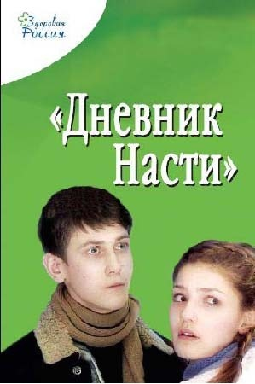
Это история из жизни старшеклассников одной из российских школ, история первой любви, непростых взаимоотношений подростков, в которых камнем преткновения становится проблема ВИЧ.
История рассказывается главной героиней Настей, которая ведёт в Интернете виртуальный дневник. Всё начинается с того, что в классе появляется новый ученик Никита. Он умён, хорош собой, занимается спортом, сразу привлекает к себе внимание всех девочек класса. У Насти и Никиты завязываются романтические отношения. Им хорошо вместе, но Настя чувствует, что у Никиты есть какая-то тайна, которая отделяет его от неё… И вот однажды в кафе Никита признаётся Насте, что, возможно он заражён ВИЧ. Однажды Никита на вечеринке первый и единственный раз в жизни попробовал наркотик. Впоследствии оказалось, что один из тех, с кем Никита пользовался одним шприцем, был болен ВИЧ. Никита сдал тест, однако в школе об этом узнали раньше, чем был готов результат. Никите пришлось уйти из школы, потому что сверстники открыли на него травлю по одному лишь подозрению, что он может оказаться ВИЧ-инфицированным. Настя в смятении: раньше ВИЧ казался ей чем-то абстрактным, далёким от неё и от друзей. Она не знает, что делать дальше. О своих сомнениях и чувствах Настя пишет в виртуальном дневнике. Так получилось, что содержание её дневника стало известно Косте, однокласснику Насти и Никиты, который давно и тайно был влюблён в Настю. Костя сообщает друзьям и одноклассникам, что у Никиты ВИЧ… В последней сцене фильма Настя провожает Никиту в клинику для повторного теста. Подтвердится результат или нет?
Ход мероприятия
Звучит музыка из фильма «Дневник Насти»
Ведущий: Природа создала всё, чтобы человек был счастлив: деревья, яркое солнце, чистую воду, плодородную почву. И нас – людей – сильных, красивых, здоровых и разумных. Человек рождается для счастья, и, кажется, нет места в его душе для злого духа и низменного порока. Но некоторые губят свою жизнь. Её губят и простые люди, и очень талантливые. Перед страшной бедой ни у кого нет защиты.
Одна из серьёзнейших проблем, которую двадцатый век передал веку двадцать первому – это проблема распространения ВИЧ-инфекции, проблема политической, экономической и социальной безопасности мирового сообщества, которая может затронуть абсолютно любого человека.
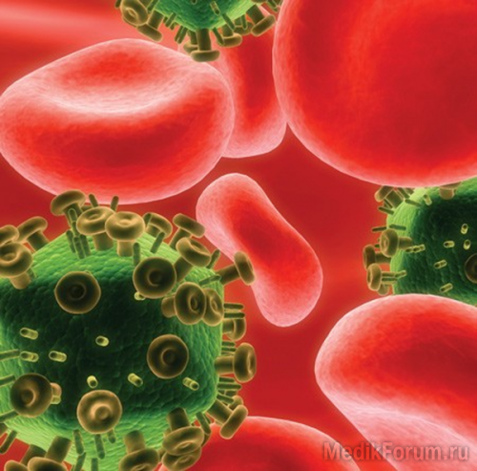
Единственный источник распространения ВИЧ (вирус иммунодефици́та челове́ка) – заражённый этим возбудителем человек. С током крови вирус проникает во все внутренние органы, железы, лимфатические узлы и даже в ткани. В первые недели после проникновения в организм вирус себя никак не проявляет. Он «приспосабливается» к человеку и распространяется по различным органам и тканям. Человек может быть заражён, но даже и не подозревать об этом, потому что выявить инфекцию бывает очень сложно. При этом сам вирус неустойчив во внешней среде и погибает при температуре 51 градус в течение нескольких минут. ВИЧ относится к медленным инфекциям, т. к. от момента заражения до смерти может пройти 10-12 лет. Последней стадией болезни ВИЧ является СПИД.
СПИД – это начальные буквы названия болезни Синдром Приобретённого Иммунного Дефицита.
Синдром – совокупность большого количества симптомов, признаков болезни.
Приобретённый – заболевание не связано с генетической предрасположенностью, а возникает при определённых условиях.
Иммунодефицит – состояние подавления защитной функции иммунной системы, в результате которого создаются условия для развития тяжёлых инфекционных и онкологических заболеваний.
Сегодня наиболее эффективным способом сдерживания развития эпидемии является изменение поведения людей. Это непросто, так как на этот процесс влияют множество факторов: социальное окружение, традиции, воспитание, реклама, средства массовой информации.
Вашему вниманию представляется фильм «Дневник Насти». Давайте просмотрим его и обсудим.
Вопросы по фильму «Дневник Насти»
- Какую ответственность несёт распространитель наркотиков?
- Так ли необходимо принимать наркотики для поднятия настроения?
- Как бы вы поступили, узнав, что ваш товарищ ВИЧ-инфицирован?
- Правильно ли поступил юноша, рассказав о своей проблеме любимой девушке?
- Можно ли вести виртуальный дневник в Интернете и выкладывать всю личную информацию, а тем более информацию о другом человеке?
- Так ли надёжен Интернет?
- Правильно ли поступили одноклассники Никиты, что выложили в Интернет информацию о нём?
- Как передаётся ВИЧ?
- Каков будет результат: положительный ли отрицательный?
- О чём вам предлагает задуматься автор этой киноленты?
Ведущий: В руках каждого человека находится его жизнь. Нужно преодолевать все несчастья и испытания, нужно стремиться делать свою жизнь достойной и радоваться ей даже в тяжелые моменты. Я хочу привести «Манифест матери Терезы», который она написала специально для хосписов, где умирают безнадёжно больные люди, в том числе и больные СПИДом.

«Манифест о жизни»
Жизнь – возможность, используйте её.
Жизнь – красота, восхищайтесь ею.
Жизнь – мечта, осуществите её.
Жизнь – долг, исполните его.
Жизнь – богатство, дорожите им.
Жизнь – шанс, воспользуйтесь им.
Жизнь – песня, спойте её.
Жизнь – борьба, выдержите её.
Жизнь – счастье, сотворите его.
Жизнь слишком прекрасна – не губите её.
Жизнь – это жизнь, боритесь за неё.
Ведущий: Спасибо всем за участие к кинотренинге. Постарайтесь сделать всё, чтобы сохранить себя для жизни и любви!
Звучит музыка из фильма «Дневник Насти»

Пусть беда минует тебя
Информдайджест для подростков и юношества
От составителя
Алкоголизм в России с каждым годом набирает обороты, осваивая новые возрастные категории и вовлекая разные социальные группы населения. Это масштабная социальная проблема, которая серьёзно подрывает социально-экономические и духовно-нравственные основы жизнедеятельности общества, угрожая национальной безопасности России из-за высоких уровней заболеваемости, смертности, преступности, связанных с употреблением спиртных изделий, нарушает психическое здоровье и нормальную жизнедеятельность более благополучного населения. Алкоголизм в России, по некоторым оценкам, приобрёл характер национального бедствия и имеет масштабы гуманитарной катастрофы.
На счету этого страшного заболевания – тысячи распавшихся семей и искалеченных судеб. Причины пьянства разнообразны: трудности, связанные с приспособляемостью к новым условиям жизни; конфликты с окружающими; неудовлетворённость политикой власти, семьёй, работой, условиями жизни; чувство одиночества; недопонимание другими людьми; усталость; стеснительность; ощущение своей неполноценности и другие обстоятельства, вызывающие чувство психологического дискомфорта.
Алкоголизм – главный фактор катастрофического уменьшения населения России. Поэтому так важна и необходима профилактика подросткового алкоголизма.
Вашему вниманию предлагается второй выпуск информдайджеста о вреде алкоголя.

ИНФОРМДАЙДЖЕСТ
ДЛЯ ПОДРОСТКОВ И ЮНОШЕСТВА

Шеркунова, А. Алкоголизм. Exit / А. Шеркунова // Смена. – 2009. – № 12. – С. 16-17.
«Алкоголизм в России есть. Он может не коснуться вас, вашей семьи, ваших друзей, ваших коллег или ваших соседей. Но если вы лично не видите его последствий, это не значит, что его нет».
Сычева, Л. Алкогольное лобби против России / Л. Сычева // Российская Федерация сегодня. – 2009. – № 18. – C. 39.
«Ежегодно полмиллиона человек досрочно отправляются в мир иной из-за пагубного пристрастия к алкоголю. Совокупные экономические потери, которые наносит зелёный змий стране, составляют не менее 1 триллиона 700 миллиардов рублей в год».

Мирошниченко, Л. Д. Наркологический энциклопедический словарь. Часть 1. Алкоголизм / Л. Д. Мирошниченко, В. Е. Пелипас – Москва : Анахарсис, 2001. – 192 с.
«Алкоголизм (лат. alcoholismus, англ. alcogolism) – хроническое заболевание, сущностью которого является патологическое пристрастие к алкоголю. Формируется, как правило, в результате систематического неумеренного употребления спиртных напитков… Термин «алкоголизм» был введён в 1849 г. шведским борцом за трезвость Мугнусом Гуссом и в дальнейшем толковался по-разному – от дурной привычки к пьянству до болезненной зависимости от алкоголя».
Ягодинский, В. Н. Школьнику о вреде никотина и алкоголя : кн. для учащихся / В. Н. Ягодинский – Москва : Просвещение, 1986. – 96 с. : ил.
«Похититель рассудка – так именуют алкоголь с давних времён. Об опьяняющих свойствах спиртных напитков люди узнали не менее чем за 8000 лет до н. э. – с появлением керамической посуды, давшей возможность изготовления алкогольных напитков из мёда, плодовых соков и дикорастущего винограда».
Зобнин, Ю. Алкоголизм и здоровье россиян / Ю. В. Зобнин, А. Н. Калягин // ОБЖ. – 2010. – № 6. – С. 23-30. – Библиогр. : с. 30.
«Значительно возросли производство и потребление крепких спиртных напитков в VIII-XIX вв. В русском государстве в XV в. начинают появляться корчмы. В то время корчма совмещала роль гостиницы и питейного заведения».

Ягодинский, В. Н. Школьнику о вреде никотина и алкоголя : кн. для учащихся / В. Н. Ягодинский – Москва : Просвещение, 1986. – 96 с. : ил.
«Выдающийся психиатр и общественный деятель, борец с алкоголизмом, академик Владимир Михайлович Бехтерев (1857-1927) так охарактеризовал психологические причины пьянства: «Всё дело в том, что пьянство является вековым злом, оно пустило глубокие корни в нашем быту и породило целую систему диких питейных обычаев. Эти обычаи требуют питья и угощения при всяком случае…»

Григорьева, В. Мифы и реальности русской водки / В. Григорьева // Экология и жизнь. – 2010. – № 8. – С. 80-85 : фото.
«Так как водка всегда была одной из основных статей доходов государства, низшие слои населения на протяжении более чем 300 лет (с середины XV в. по 1 января 1886 г.) имели право пить спиртные напитки в кабаках, при этом не закусывая. Кабаки относились к категории питейных заведений, там не было кухни, и посетителям в них не подавалась никакая еда. Основными напитками кабаков были хлебное вино и низкосортные водки… В течении трёх веков в кабаках простой народ приучали к пьянству».

Михайлова, И. По усам текло... что в казну попало? / И. Михайлова // Родина. – 2014. – № 2. – С. 146-149 : ил.
«Английский капитан А. Дженкинсон писал: «Когда я был там (в России, несколько раз с 1557 по 1572 год.), я слышал о мужчинах и женщинах, которые пропивали в царском кабаке своих детей и всё своё добро».

Мариупольский, А. Вино царское, настойки горькие, настойки сладкие / А. Мариупольский // Родина. – 2014. – № 6. – С. 117-119 : ил.
«Потребителями алкоголя <…> были, конечно же, не только крестьяне, но и жители городов».

Григорьева, В. Мифы и реальности русской водки / В. Григорьева // Экология и жизнь. – 2010. – № 8. – С. 80-85 : фото.
«Ушедший XX век отметился в истории сухими законами, для которых более характерна борьба не с пьянством, а с алкогольными напитками. Отличительной чертой антиалкогольных компаний является их неподготовленность. Отсутствуют глубокие научные исследования экономических, социальных, психологических аспектов проблем пьянства… Все антиалкогольные кампании способствовали росту суррогатного (парфюмерные, технические, медицинские спиртосодержащие жидкости) пьянства, отравлений и смертности; способствовали развитию наркомании и токсикомании».

Жарикова, Т. Самая долгая война – 2 / Т. Жарикова // Наша молодёжь. – 2012. – № 11. – С. 42-45 : ил.
«Советское правительство утвердило царский «сухой закон» и сразу объявило самую решительную борьбу с самогоноварением и злоупотреблением алкогольными напитками… Борьба за трезвость нашла отражение в Программе РКП(б), принятой на VIII Съезде партии в 1919 г.»

Игонин, А. Пили. Пьют! Будут пить? / А. Игонин // Эхо планеты. – 2009. – № 34. – C. 21-23.
«Самый первый вытрезвитель, открывшийся в России, назывался ласково: «Приют для опьяневших». Произошло это в Туле 7 ноября 1902 года. Инициатором начинания, поддержанного городской Думой, стал врач Фёдор Сергеевич Архангельский. Основной целью приюта было спасение замёрзших под забором тульских оружейников, составляющих славу России. Учреждение, содержавшееся за счёт городской казны, состояло из двух отделений – амбулатории для алкоголиков и приюта для детей пьющих родителей. Штат был небольшим – фельдшер и кучер, который ездил по городу и подбирал тела, находившиеся «в бесчувственном пьяном виде». Через несколько лет подобные заведения открылись почти во всех губернских городах…
В 1990 году в СССР насчитывалось 1249 вытрезвителей. Типовой процедурой для них был резкий холодный душ, бьющий в лицо».
Знай и живи. – Ульяновск : Ульяновский дом печати, 2008. – 26 с. : ил.
«Всемирная организация здравоохранения однозначно классифицирует алкоголь, как одну из разновидностей наркотика».

Калинина, А. Есть повод к отказу от пьянства / А. Калинина // Экология и жизнь. – 2010. – № 5. – С. 86-91 : ил.
«С употреблением этанола связывают смертельные исходы при поражении печени, сердца, желудка, нервной системы. Их принято объединять термином алкогольная болезнь, т. е. патология, связанная с алкогольной интоксикацией. В то же время существует ряд заболеваний, не являющихся прямым следствием употребления алкоголя, но хроническое его поступление в организм человека существенно повышает вероятность возникновения и протекания патологии в более тяжёлой форме».

Ягодинский, В. Н. Школьнику о вреде никотина и алкоголя : кн. для учащихся / В. Н. Ягодинский – Москва : Просвещение, 1986. – 96 с. : ил.
«Если человек выпил рюмку водки, то, не зная об этом, изменений в его поведении можно и не увидеть, но если внимательно приглядеться, то можно заметить покрасневшее лицо, приподнятость настроения, оживлённость, говорливость, более размашистые и менее точные движения. <…> При нарастании степени опьянения у человека продолжают снижаться функциональные способности зрительного и слухового анализаторов, увеличивается время, необходимое для опознания предъявляемых сигналов, принятия решения, осуществления двигательной реакции».

Тарасов, Е. Традиции или болезнь? / Е. Тарасов // Спортивная жизнь России. – 2011. – № 2. – С. 19-21.
«В первую очередь люди попадают в психологическую зависимость от спиртного по той простой причине, что алкоголь неплохо «растормаживает», снижает «барьеры задержек», уменьшает застенчивость, ослабляет тревожные опасения и ожидания, в общем, на время превращает «зайца» во «льва». Но только на время! В состоянии абсистенции (похмелья) подобного рода индивидуумы обычно мучаются, терзаются и душевно, и физически больше, нежели «обычные» люди. У подобного рода людей, увы, нередки в этом состоянии спады настроения и даже возможны попытки добровольного ухода из жизни, т. е. попытки самоубийства!»

Энциклопедия независимости / В. Богданчиков, О. Болдырев, А. Сурайкин. – Москва, 2007. – 159 с.
«Алкоголизм начинает развиваться незаметно для человека, а когда становится явным, то лечение оказывается действительно трудной задачей. Поэтому очень важно вовремя определить болезнь и не дать ей превратиться в страшную зависимость».

Яковлева, О. Пятницы и пьяницы / О. Яковлева // Не будь зависим – скажи Нет наркотика, алкоголю, курению, игромании. – 2014. – № 2. – С. 28-30.
«Чемпион» по раскупаемости алкогольных напитков – безусловно, пятница. В этот день таким способом «отдыхает» бо́льшая часть работающего населения страны, а также студенчество. По экспертным данным, количество пьющей молодёжи в последние пять лет увеличилось на 13 процентов… В пятницу человек выпивает, в субботу отдыхает, в воскресенье готовится к работе. Кажется, осудить его не за что. Однако пятничный алкоголизм чреват множеством проблем. Первый и самый опасный симптом – потеря дозового контроля. С каждым последующим разом количество увеличивается. Человек не только начинает употреблять больше алкоголя, но и постепенно «растягивает» пятницу на все выходные».
Калинина, А. Есть повод к отказу от пьянства / А. Калинина // Экология и жизнь. – 2010. – № 5. – С. 86-91 : фото, ил.
«Зависимость от алкоголя сопровождается рядом неврологических и психических расстройств. Как правило, они проявляются постепенно нарастающими изменениями личности (алкогольная деградация).
Прежде всего, злоупотребление алкоголем является основной причиной поражения печени. Острый алкогольный гепатит обычно появляется при многолетнем злоупотреблении алкоголем, но у некоторых индивидов может возникать и на ранних сроках алкоголизации… Почти 95% больных алкоголизмом страдают алкогольным гастритом, характеризующимся разнообразными болевыми ощущениями и диспепсическими расстройствами».

Знай и живи. – Ульяновск : Ульяновский дом печати, 2008. – 26 с. : ил.
«В шишечках хмеля, используемых для придания пиву специфического горьковатого вкуса, содержится 8-пренилна-
рингенин (8-ПН) – вещество, относящееся к классу фитоэстрогенов («фито» – растение, «эстроген» – женский половой гормон). Мужчина, потребляя пиво, замещает в собственном организме мужской гормон на женский. Появляются апатия, раздражительность. Фигура при этом меняется – расширяется таз, жир откладывается по женскому типу – на бёдрах. Мышцы живота слабеют, и появляется «пивной живот».

Смирнова, Г.П. Урок-конференция «Пиво: мифы и реальность. Пивной алкоголизм» / Г. П. Смирнова // Биология в школе. – 2013. – № 4. – С. 37-39.
«Среди учащихся в возрасте 14-15 лет пьют пиво или когда-либо пробовали его более половины».

Шульга, Н. Пей с умом / Н. Шульга // Наша молодёжь. – 2013. – № 3. – С. 10.
«Один алкогольный вечер отбрасывает нас назад на 2-3 недели установленного пищевого режима и напрочь сбивает с курса».

Калинина, А. Есть повод к отказу от пьянства / А. Калинина // Экология и жизнь. – 2010. – № 5. – С. 86-91 : фото, ил.
«Спиртные напитки оказывают резко раздражающее действие на слизистые оболочки глотки, гортани, голосовых связок… В целом алкогольное поражение органов дыхания проявляется ларингитом, трахеобронхитом, развитием эмфиземы лёгких и пневмосклерозом. Частым проявлением патологии дыхательной системы у алкоголиков является мучительный утренний кашель, особенно после запоев».

Знай и живи. – Ульяновск : Ульяновский дом печати, 2008. – 26 с. : ил.
«Не все знают, что поверхность головного мозга алкоголика, по свидетельству патологоанатомов, напоминает войлочную поверхность, начисто иссечённую молью. Основной удар алкоголь наносит по мозгу, убивая его клетки. Синдром похмелья – не что иное, как процесс, связанный с удалением из головного мозга погибших из-за отсутствия кровоснабжения нейронов».

Энциклопедия независимости / В. Богданчиков, О. Болдырев, А. Сурайкин. – Москва, 2007. – 159 с.
«Американские учёные не так давно сделали открытие. Они установили, что у алкоголиков, так же, как у наркоманов, к коре головного мозга «прирастают» продукты распада токсичных веществ. По своему химическому составу они схожи с героином. Откуда в мозгу алкоголика взялось это вещество? Учёные выяснили, что при регулярном приёме алкоголя организм выстраивает новую схему расщепления спирта и не избавляется от токсинов. Таким образом, физиологическая зависимость со временем становится всё более сильной».

Энциклопедия независимости / В. Богданчиков, О. Болдырев, А. Сурайкин. – Москва, 2007. – 159 с.
«Помните: алкоголизм – серьёзная, хроническая, разрушительная болезнь и вылечить её за один или несколько сеансов невозможно, нужно будет потратить время и силы. Помните, что любая химическая зависимость не ограничивается физическим привыканием; она касается психологического, духовного и социального аспектов. Поэтому правильным будет только комплексное, полноценное лечение, затрагивающее все перечисленные сферы».

Джонсон, В. Как заставить наркомана или алкоголика лечиться : руководство для родных и близких тех, кто страдает от химической зависимости / В. Джонсон ; пер. с англ. Н. Ляпковой. – Москва : Секачёв, 2000. – 128 с.
«Химическая зависимость сама является первопричиной, а не симптомом скрытых нарушений эмоционального и физического плана, она вызывает развитие новых заболеваний или приводит к обострению уже существующих. И их лечение не даст желаемого эффекта, если в первую очередь не лечить химическую зависимость».

Энциклопедия независимости / В. Богданчиков, О. Болдырев, А. Сурайкин. – Москва, 2007. – 159 с.
«Первый и важный шаг, который необходимо сделать на пути избавления от алкогольной зависимости – вывести человека из запоя. И сделать это можно, лишь сняв опьянение таким образом, чтобы впоследствии не было похмельного синдрома. После очередного застолья дайте выпить опьяневшему человеку чашку крепкого чая с мятой или лимоном. При незначительном опьянении помогает стакан холодной воды с 2 каплями нашатырного спирта. При сильном опьянении нужно 5-6 капель. Старое и проверенное средство – опорожнение желудка. Можно быстро и сильно потереть уши пьяного ладонями. Прилив крови к голове через минуту приведёт его в сознание».

Энциклопедия независимости / В. Богданчиков, О. Болдырев, А. Сурайкин. – Москва, 2007. – 159 с.
«Только при соблюдении первого и самого важного принципа – добровольности лечения – начинается сотрудничество и достигается взаимопонимание врача и пациента… На сегодняшний день наиболее популярными и действенными являются следующие группы методик:
- медикаментозные (лечение лекарствами) – фармакотерапия;
- психотерапевтические – психотерапия;
- социальные – социотерапия (возврат к нормальной жизни, к семье, к работе)».
Список сценариев о здоровом образе жизни
В помощь учителю

- Артемьева, С. М. «Моё здоровье» : [классный час в 1 классе] / С. М. Артемьева // После уроков. – 2014. – № 1. – С. 8-9.
- Балина, И. Г. Круг друзей : [игры на открытой площадке, направленные на укрепление и развитие риторики, для учащихся 5-6-х классов] / И. Г. Балина, О. Б. Ласунова // Читаем, учимся, играем. – 2010. – № 5. – С. 98-101 : ил.
- Бекетова, Л. В. «Бросай курить, народ честной!» / Л. В. Бекетова // Читаем, учимся, играем. – 2012. – № 2. – С. 110-111 : фот.
- Бочкарёва, Н. П. «Слонёнок заболел» : [сказка-пьеса, в которой рассказывается о роли витаминов в нашей жизни, закаливании организма и гигиене зубов] / Н. П. Бочкарёва // После уроков. – 2011. – № 16. – С. 11-12.
- Бочкарёва, Н. П. «Слонёнок и коварный норовирус» / Н. П. Бочкарёва // После уроков. – 2014. – № 6. – С. 9.
- Булгакова, С. В. Здоровый образ жизни и вредные привычки – понятия несовместимые : [классный час в 7-9 классах] / С. В. Булгакова // После уроков. – 2014. – № 13-14. – С. 11-13 : фот.
- Буянова, Н. А. Доброта – залог здоровья : [урок здоровья в 1 классе] / Н. А. Буянова // После уроков. – 2013. – № 13. – С. 6-7.
- Васильева, Л. Б. «Нет – наркотикам! Да – здоровью, силе и успеху!» : [выступление агитбригады] / Л. Б. Васильева // Последний звонок. – 2013. – № 3. – С. 8.
- Гайнуллова, А. Рабочие инструменты человека : [занятие для детей 9-12 лет] / А. Гайнуллова // После уроков. – 2014. – № 13-14. – С. 9.
- Гайчкук, Н. П. Друзья здоровья : [основные группы витаминов и их источники, мотивация освоения норм здорового образа жизни и их соблюдения – театрализованная беседа] / Н. П. Гайчкук, А. А. Ефимов // Начальная школа. – 2013. – № 2. – С. 59-63.
- Гребецкая, Г. А. Музыкальная сказка «О царе Дадоне, сыне его Гвидоне и о здоровом образе жизни» / Г. А. Гребецкая // Последний звонок. – 2012. – № 12. – С. 17-23.
- Давыдова, М. На лугу играет кто? : [сценарий праздника летних спортивных игр] / М. Давыдова // Сценарии и репертуар. – 2012. – № 12. – С. 2-12.
- Дронцева, Л. А. Эстафета здоровья / Л. А. Дронцева // Начальная школа. – 2014. – № 5. – С. 88-91.
- Друшлякова, В. В. Выступление театральной агитбригады как средство формирования представлений о здоровом образе жизни / В. В. Друшлякова // Начальная школа. – 2012. – № 8. – С. 63-68.
- Ершова, Н. А. Скажи вредным привычкам: «Нет!» : [профилактическая агитплощадка] / Н. А. Ершова // После уроков. – 2014. – № 13-14. – С. 14-15 : ил.
- Жарков, А. Вода живая и мёртвая : [антиалкогольная патриотическая сказка] / А. Жарков // Сценарии и репертуар. – 2012. – № 12. – С. 26-51.
- Жарков, А. Кот Сидор и Сашок-лежебок : [пьеса-сказка] / А. Жарков // Сценарии и репертуар. – 2012. – № 12. – С. 70-96.
- Журомская, С. Н. Материалы по пропаганде здорового образа жизни среди молодёжи : [инсценировки по здоровому образу жизни] / С. Н. Журомская // Последний звонок. – 2012. – № 7. – С. 11-12.
- Завалишина, Н. Г. Сбереги здоровье! : [мероприятие для детей 6-8 лет] / Н. Г. Завалишина // Книжки, нотки и игрушки для Катюшки и Андрюшки. – 2011. – № 12. – С. 36-40.
- Исачкина, Т. Г. Безвредного табака не бывает : [классный час] / Т. Г. Исачкина // После уроков. – 2014. – № 13-14. – С. 17-18.
- Кабанова, Н. П. Судебное заседание о причинении тяжкого вреда здоровью граждан табачными компаниями : [ролевая игра] / Н. П. Кабанова // Воспитание школьников. – 2013. – № 2. – С. 77-80.
- Калюшева, А. Р. «Валео» – быть здоровым : [классный час] / А. Р. Калюшева // После уроков. – 2013. – № 17. – С. 6-7 : ил.
- Киселёва, Г. И. День здоровья : [сценарий праздника в 1-4 классах] / Г. И. Киселёва // После уроков. – 2014. – № 6. – С. 6.
- Костючкова, И. Винни-Пух и семь чудес мёда : [познавательный час о целебных природных продуктах] / И. Костючкова // Библиотека предлагает. – 2012. – № 1. – С. 68-76.
- Маренина, Т. А. Здоровым быть здорово! : [конкурсная программа для старшеклассников] / Т. А. Маренина // Последний звонок. – 2013. – № 11. – С. 14-15.
- Михайлова, В. В. Вредные привычки и их влияние на здоровье подростков : [классный час в 4-6-х классах] / В. В. Михайлова // После уроков. – 2014. – № 13-14. – С. 10-11.
- Михайлова, В. В. Чистота – залог здоровья : [внеклассное мероприятие] / В. В. Михайлова // После уроков. – 2013. – № 17. – С. 8-9.
- Мостовая, И. В. Думайте сами, решайте сами – курить или не курить... : [агитбригада по здоровому образу жизни для 5-11 классов] / И. В. Мостовая // Игровая библиотека. – 2012. – № 3. – С. 84-91.
- Назарова, С. Н. Здоровый образ жизни : [классный час для учеников 8-9 классов] / С. Н. Назарова // Последний звонок. – 2011. – № 10. – С. 2-7 : ил.
- Никитина, Л. Н. Без вредных привычек : [урок, направленный на формирование у детей культуры здоровья и активного образа жизни, для 5-9 классов] / Л. Н. Никитина // Читаем, учимся, играем. – 2011. – № 10. – С. 107-112 : ил.
- Пайметова, Л. П. Как стать здоровыми и сильными : [устный журнал для 5-6 классов] / Л. П. Пайметова // После уроков. – 2013. – № 19. – С. 7-9.
- Пашнина, В. Ничего невозможного, или Как победить микробов : [театрализованное представление] / В. Пашнина // Сценарии и репертуар. – 2011. – № 15. – С. 83-96.
- Пешкун, Л. Г. Береги себя смолоду! : [игровое мероприятие, посвящённое здоровому образу жизни, для 5-7-х классов] / Л. Г. Пешкун // Читаем, учимся, играем. – 2012. – № 9. – С. 92-96 : ил.
- Пешкун, Л. Г. Жаркий день в Спортландии : [сценарий игрового мероприятия, пропагандирующего здоровый образ жизни] / Л. Г. Пешкун // Читаем, учимся, играем. – 2013. – № 6. – С. 74-79.
- Пирогова, М. Г. Береги здоровье смолоду! : [урок здоровья во 2 классе] / М. Г. Пирогова // После уроков. – 2013. – № 17. – С. 9.
- Пирогова, М. Г. Наш друг – чистота : [сценарий праздника в 1-2 классах] / М. Г. Пирогова // После уроков. – 2014. – № 6. – С. 7-8.
- Потанина, Н. Н. Здоровье на тарелке : [сценарий познавательного часа о вкусной и полезной пище для учащихся 4-7 классов] / Н. Н. Потанина // Читаем, учимся, играем. – 2013. – № 1. – С. 65-71.
- Потапова, Т. Ю. Скажи жизни: «Да!» : [выступление агитбригады 7 класса] / Т. Ю. Потапова // После уроков. – 2014. – № 13-14. – С. 16.
- Потько, В. С. Страничка устного журнала, посвящённая профилактике курения / В. С. Потько // Последний звонок. – 2013. – № 6. – С. 12-13.
- Сафонова, Т. Весёлые приключения нового Колобка : [конкурсная игровая программа] / Т. Сафонова // Сценарии и репертуар. – 2012. – № 12. – С. 52-69.
- Сидоров, В. Пришла осень – пора закаляться : [традиции закаливания, способы и принципы] / В. Сидоров // Будь здоров! – 2010. – № 9. – С. 7-13 : фото.
- Смелова, В. И. Своя кожа рубахи дороже : [театрализованное мероприятие, рассказывающее о пользе здорового образа жизни, для 5-7-х классов] / В. И. Смелова // Читаем, учимся, играем. – 2012. – № 9. – С. 97-103.
- Старцева, Л. П. Колобок Квадратный Бок, или Чужой среди своих : [антиалкогольное шоу] / Л. П. Старцева // Последний звонок. – 2012. – № 9. – С. 17-20.
- Филатова, Г. Н. «Клуб весёлых и находчивых» : за здоровый образ жизни : [внеклассное мероприятие в 9 классе] / Г. Н. Филатова // После уроков. – 2013. – № 19. – С. 5-6.
- Филатова, Г. Н. Хорошее настроение : [внеклассное мероприятие] / Г. Н. Филатова // После уроков. – 2013. – № 19. – С. 6-7.
- Худякова, Л. Л. Враг бактерий : [познавательно-театрализованная программа «Жило-было мыло» для детей 7-9 лет] / Л. Л. Худякова // Книжки, нотки и игрушки для Катюшки и Андрюшки. – 2011. – № 7. – С. 58-62.
- Черноусова, Е. Г. Зловещая тень над миром : [мероприятие, рассказывающее о профилактике страшной болезни – СПИД] / Е. Г. Черноусова // Читаем, учимся, играем. – 2011. – № 4. – С. 108-110.
- Шлямнева, Е. До помощи рукой подать : [юмористическая сказка творческого конкурса] / Е. Шлямнева // Сценарии и репертуар. – 2012. – № 12. – С. 13-18.
- Эркаева, Г. Д. О серьёзном с юмором : [развлекательная пьеса о здоровом образе жизни для учащихся старших классов] / Г. Д. Эркаева // Читаем, учимся, играем. – 2014. – № 1. – С. 34-37 : фот.

Приложение № 1. Пазл «Здоровым быть здорово»

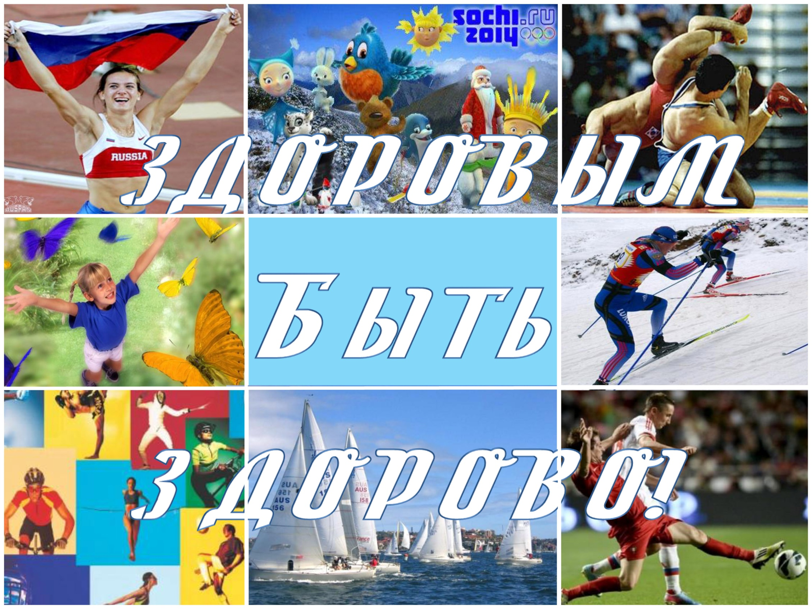

Приложение № 2. Афоризмы о вреде алкоголя

Пьянство – это добровольное безумие.

Хватил винца – не стало молодца.

С пьянством водиться – что в крапиву садиться.

Был Иван, а стал болван, а всё вино виновато.

Вино входит – ум выходит.

В стакане тонет больше людей, чем в море.

Вино с разумом не ладит.

За чужое здоровье выпиваешь – своё пропиваешь.

Здоровье сгубишь – новое не купишь.

Приложение № 3. Медаль за пьянство

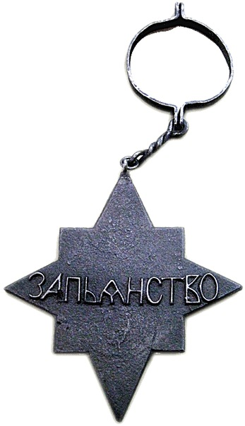
Приложение № 4.

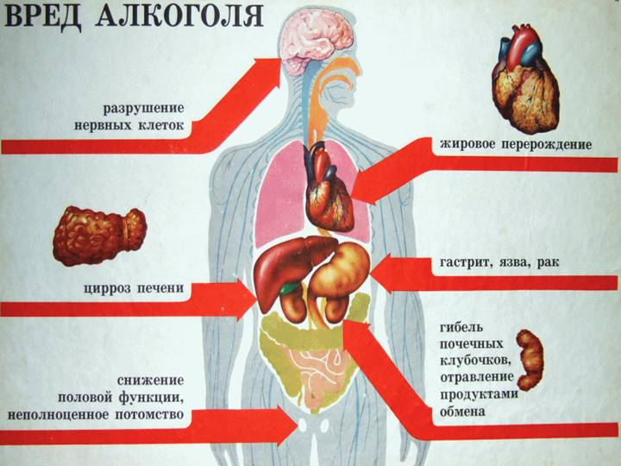

СОДЕРЖАНИЕ

Предисловие………………………………………………………...5
От составителя……………………………………………………...6
Быть здоровым – очень просто, надо только захотеть.
Игра-квест для учащихся 5-6 классов………………………………......7
Твой ответ алкоголизму. Диспут для учащихся 7-9 классов………17
«Дневник Насти». Кинотренинг для старшеклассников
и учащихся колледжей и техникумов…………….…………………...24
Пусть беда минует тебя. Информдайджест для подростков
и юношества………………………………………………………….…29
Список сценариев о здоровом образе жизни.
В помощь учителю……………………………………………………...39

Приложение № 1. Пазл «Здоровым быть здорово»………………….44
Приложение № 2.Афоризмы о вреде алкоголя……………………......46
Приложение № 3. Медаль за пьянство…………………………….48
Приложение № 4. Плакат «Влияние алкоголя на организм
человека»………………………………………………………………...49



